令和3年6月吉日
関係各位様
公益社団法人日本技術士会 中国本部 岡山県支部
支部長 田邉信男
公益社団法人日本技術士会 中国本部 岡山県支部 主催
2021年度 岡山県支部 年次大会・2020年度技術士
二次試験合格者祝賀会・講演会（ご案内）

拝啓
時下益々ご健勝にてご活躍のこととお慶び申し上げます。平素は格別のご高配を賜り、厚くお礼申し上げます。さて、下記のとおり「2021 年度 岡山県支部 年次大会・2020年度技術士二次試験合格者祝賀会・講演会」を開催しますので、ご出席くださいますようお願い申し上げます。今回は、年次大会と例年より遅れて実施されました技術士二次試験の合格者祝賀会を併せて行います。
今回、参加いただいた合格者の皆様におかれましては、日本技術士会中国本部（各県支部含む）主催のCPD 事業へのお試し期間限定の『無料パスポート(R2 年度下半期)』を贈呈させていただきますので、奮ってのご参加をお待ちしています。
また、｢講演会｣では、「市街地再開発事業と倉敷市の景観街づくり」について、倉敷市副市長の原 孝吏様よりご講演いただきます。「祝賀会」および｢講演会｣は、日本技術士会会員以外（一般）の方の参加も歓迎しますので、お誘いあわせのうえ、ご参加くださいますようお願い申し上げます。
参加申込みについては、下記申込URLからお願いします。なお、インターネットの利用環境のない方は、FAX・電話での申込みも可能です。岡山県支部事務局にメールアドレス(okayama@ipej-chugoku.jp)でメール、またはFAX(086-246-5671)でお申し込み下さい。(期限：7月16日(金)まで）
参加申込みURL: https://forms.gle/ahjMZe4zxDmMGYbS9
敬具
記
1．日 時：令和3年7月24日（土）13:00 ～ 16：45
2．会 場：岡山国際交流センター （岡山市北区奉還町２丁目２−１）
3．次 第：
1） 開会挨拶・祝辞（13：00～13：10） 田邉支部長
2） 2021年度岡山県支部 役員紹介（13：10～13：20）
3） 2020年度岡山県支部 事業報告および収支決算（13：20～13：30）
4） 2021年度岡山県支部 事業計画および収支予算（13：30～13：40）
5） 2021年度岡山県支部の組織および規約説明（13：40～13：50）
休憩（13：50～14：05）
6） 記念講演（14：05～15：35） 原 孝吏 倉敷副市長
7） 岡山県支部の活動について（15：35～15：55）
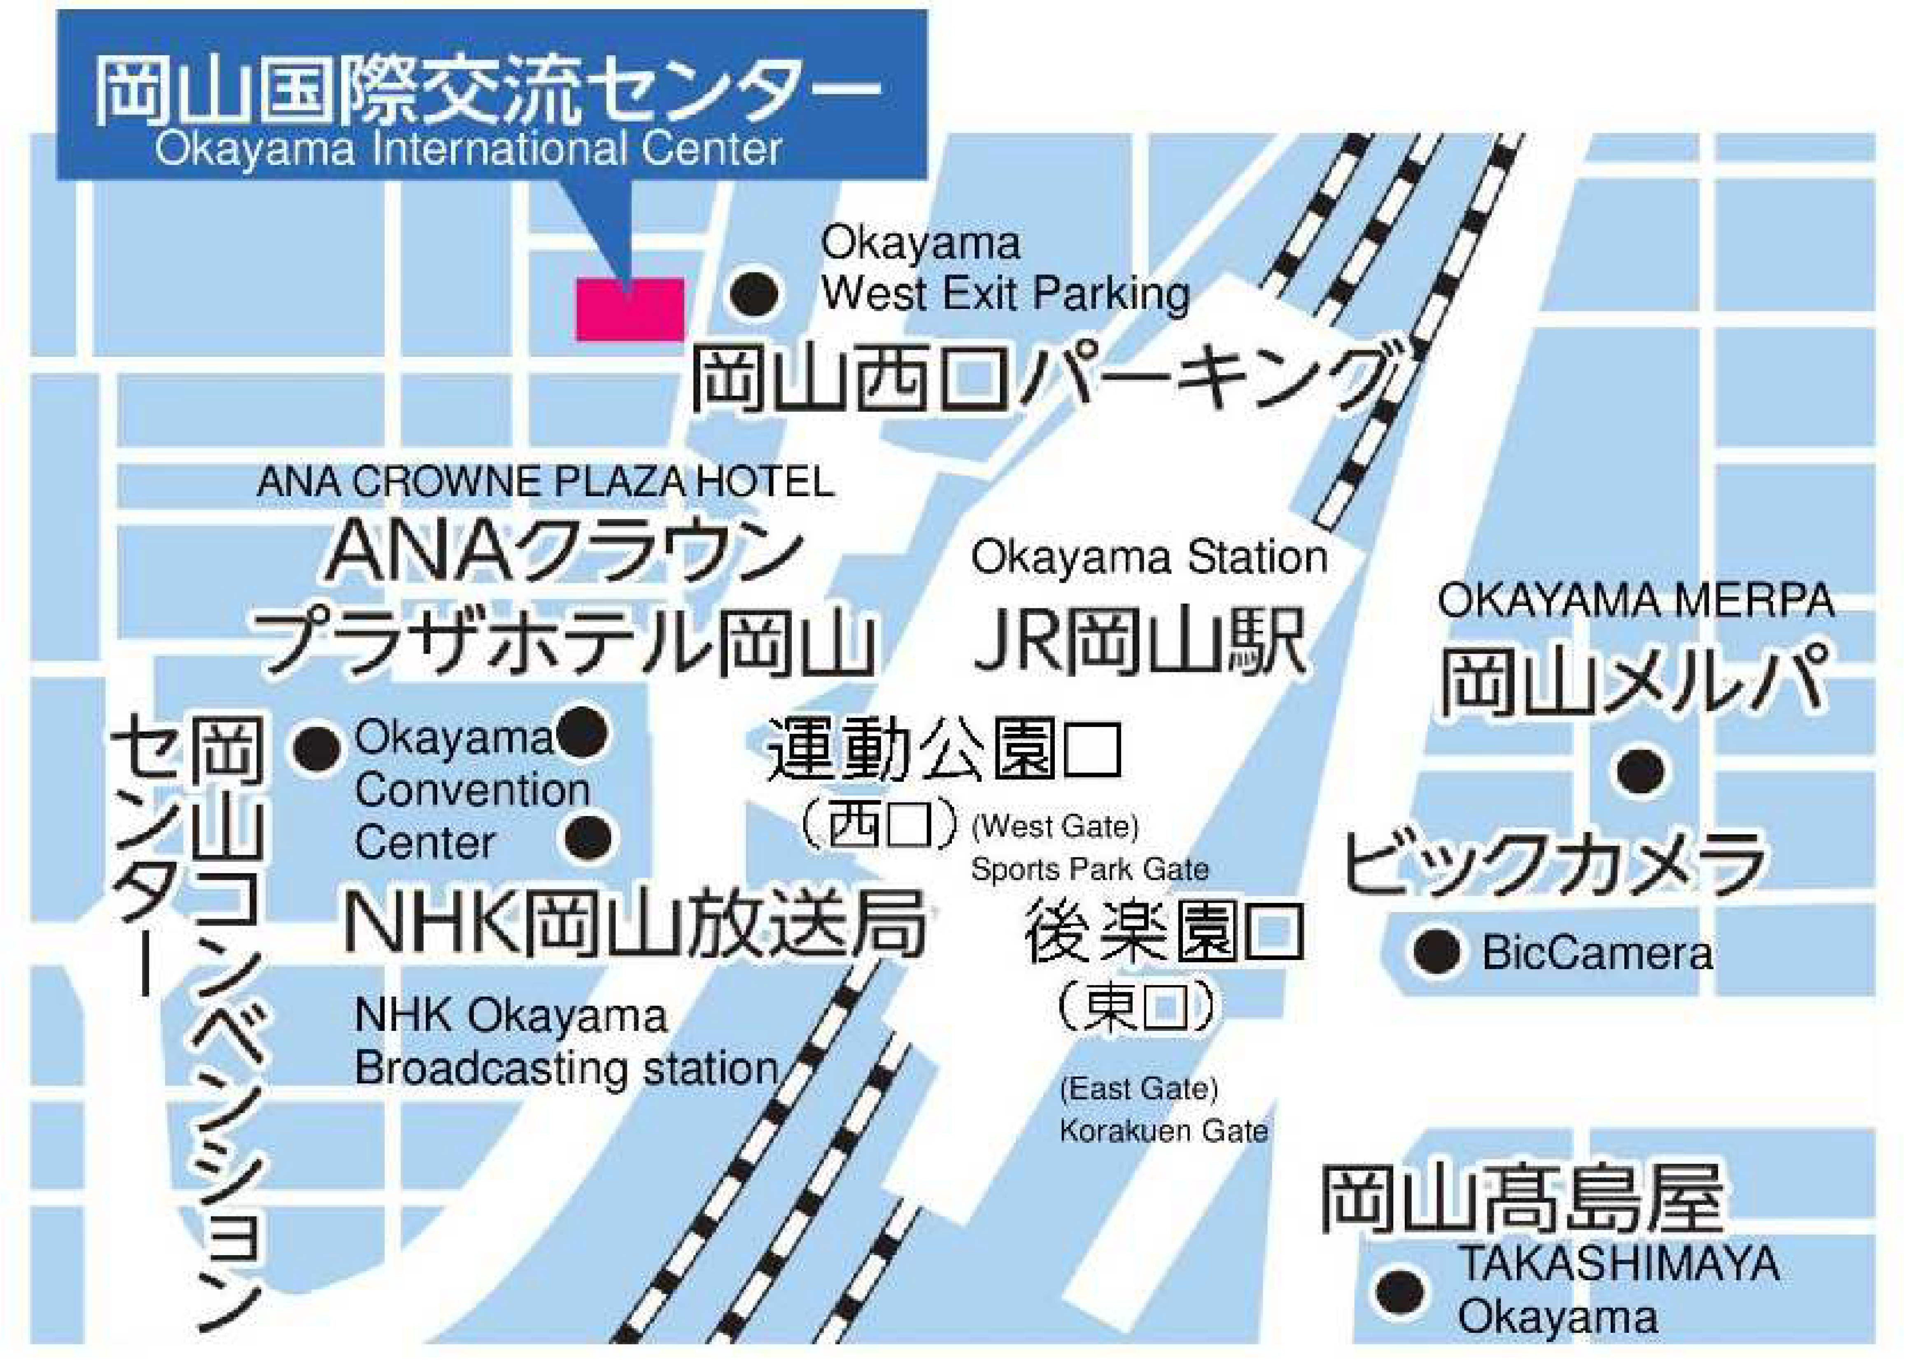
8） 日本技術士会入会の勧め（15：55～16：15）
9） CPD登録方法（16：15～16：35）
10）閉会挨拶（16：35～16：45）
記念撮影

ＣＰＤ：本プログラムは、建設系CPD協議会に登録される日本技術士会認定のCPDプログラムであり、参加者には日本技術士会から、CPD：1.5時間を発行します。
＜問い合わせ先＞
公益社団法人日本技術士会 中国本部
岡山県支部事務局
TEL: 086-246-5667
FAX : 086-246-5671
E-mail：okayama@ipej-chugoku.jp

2021年度 岡山県支部 年次大会・講演会参加申込書
主催：公益社団法人日本技術士会中国本部岡山県支部
申込ＦＡＸ番号：086-246-5671
※メール送信可能な方は、事務局の省力化のため、メールによる申込をお願いします。
標記年次大会に参加します。
※下記の該当するものに■(または☑)を入れてください。
□ 2020年度年次大会・祝賀会に参加する
□ 講演会に参加する

 | 氏名 |  | 資格(注1) | 区分(注2)
申込者 | 氏名 性別/年月日 |  | □技術士 □修習技術者  □その他 | □会員 □非会員
技術部門  (注3)  ※複数選択可 | □機械 □船舶･海洋 □航空･宇宙 □電気電子 □化学 □繊維 □金属  □資源工学 □建設 □上下水道 □衛生工学 □農業 □森林 □水産  □経営工学 □情報工学 □応用理学 □生物工学 □環境 □原子力･放射線  □総合技術監理
勤務先
連絡先 | E-mail |  |  | □会社 □自宅
連絡先 | ＦＡＸ |  |  | □会社 □自宅
連絡先 | ＴＥＬ |  |  | □会社 □自宅
- 資格は該当するものに■(または☑)を入れる。
- 区分で会員とは日本技術士会会員を指し、該当するものに■(または☑)を入れる。
- 技術部門は技術士か修習技術者のみ、該当するものに■(または☑)を入れる。
- 連絡先は(会社・自宅)のうち、該当するものに■(または☑)を入れ、E-mail等を記入。
- 同行者がいる場合は下記に記入。
- この個人情報は、本行事の参加申込み以外には使用しません(性別/生年月日は保険加入用です)。

 | 氏名 | 資格(注1) | 区分(注2)
同行者 | 氏名 性別/年月日 | □技術士 □修習技術者  □その他 | □会員 □非会員
同行者 | 氏名 性別/年月日 | □技術士 □修習技術者  □その他 | □会員 □非会員
同行者 | 氏名 性別/年月日 | □技術士 □修習技術者  □その他 | □会員 □非会員
＜問い合わせ先＞ 公益社団法人日本技術士会 中国本部岡山県支部事務局
TEL: 086-246-5667 FAX : 086-246-5671 E-mail：okayama@ipej-chugoku.jp

